* Lỗi sai: không phân biệt dấu hỏi và dấu ngã
* Sửa lỗi: Sĩ -> Sỉ
* Đ/c: 16 Nguyễn Văn Giai, Phường Đakao, Quận 1
* Lỗi sai: Sai do phát âm theo vùng miền
* Sửa: Ký gởi -> Ký gửi
* Đ/c: 339A Nguyễn Oanh, Phường 17, Gò Vấp
* 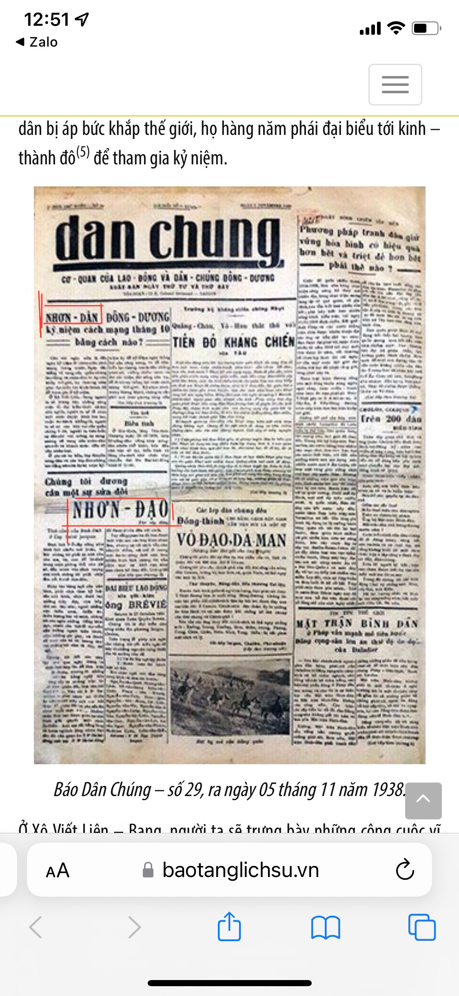
* Lỗi sai: Sai vỏ ngữ âm
* Sửa: Nhơn dân, Nhơn đạo -> Nhân dân, Nhân đạo
* Link: <https://baotanglichsu.vn/vi/Articles/3097/61979/ngay-hoi-lon-cua-giai-cap-vo-san-va-cac-dan-toc-bi-ap-buc-tren-toan-the-gioi.html>
* Ảnh có chứa văn bản, tờ báo

  Mô tả được tạo tự động
* Lỗi sai: Sai vỏ ngữ âm
* Sửa lỗi: Tiến hãnh -> Tiến hành

Link: <https://www.baotravinh.vn/xa-hoi/bao-tra-vinh-60-nam-phuc-vu-nhiem-vu-chinh-tri-tinh-dang-bo-1703.html>

\*Minh chứng dùng từ hay trong bài hát

Hah hah  
Mùa hoa lê ki ma nở  
Ở quê ta miền đất đỏ  
Thôn xóm vẫn nhắc tên người anh hùng  
Đã chết cho mùa hoa lê ki ma nở  
Đời sau vẫn còn nhắc nhở  
Sông núi đất nước ơn người anh hùng  
Đã chết cho đời sau

Người thiếu nữ ấy như mùa xuân  
Chị đã dâng cả cuộc đời  
Để chiến đấu với bao niềm tin  
Dù chết vẫn không lùi bước

* Từ hay: như mùa xuân
* Cách dùng từ hay: Biện pháp tu từ
* Ý nghĩa biểu đạt: Tác giả so sánh người thiếu nữ như mùa xuân đang độ hương sắc, đẹp như bông hoa lê-ki-ma vừa hé nở. Người thiếu nữ ấy xứng đáng được đón nhận tình yêu, hạnh phúc như bao cô gái cùng độ tuổi nhưng chiến tranh, quân xâm lược đã cướp đi khát vọng đẹp đẽ ấy. Người con gái ấy đã tham gia kháng chiến bảo vệ quê hương và ngã xuống ngay trên mảnh đất ruột thịt của mình.